Bac 2025 Asie (jour 2) Correction © https://www.labolycee.org
Spécialité physique chimie
Exercice 1 – Batteries au Lithium (9 points)
Q1- Donner la liste de la verrerie à utiliser pour préparer la solution S par dilution du filtrat.
Pour effectuer une dilution au centième et obtenir 200,0 mL de solution S, il faut :
- un bécher pour contenir la solution mère à prélever ;
- une pipette jaugée de 2,0 mL pour le prélèvement ;
- une fiole jaugée de 200,0 mL pour contenir la solution fille.

Q2- Tracer le diagramme de prédominance des espèces acido-basiques H₂CO₃(aq),
HCO₃–(aq), CO₃^{2–} (aq).
pH
pK_{A2} = 10,3
pK_{A1} = 6,3
HCO₃–(aq)
CO₃^{2–}(aq)
H₂CO₃ (aq)

Q3- Indiquer l'espèce prédominante présente initialement dans la solution titrée sachant que son pH initial est égal à 11,4.
Dans la solution titrée de pH initial égal à 11,4 > pK_{A2}, l’espèce prédominante est .
Q4- Préciser, en justifiant, si cette espèce est un acide, une base ou un ampholyte.
est uniquement la base du couple \(elle peut capter un ion H⁺ pour se transformer en son acide conjugué ).
L'équation de la réaction support du titrage est :
CO₃^{2–}(aq) + 2 H₃O⁺(aq) → H₂CO₃(aq) + 2 H₂O (ℓ)
Le volume de la solution titrante versé à l'équivalence de ce titrage est V_{E} = 15,2 mL.
Q5- Définir l'équivalence d'un titrage.
À l’équivalence d’un titrage, le réactif titré et le réactif titrant ont été introduits dans les proportions stœchiométriques de l’équation de titrage : il n’en reste plus.

Q6- Donner la relation entre la quantité de matière initiale des ions carbonate n₀(CO₃^{2–}) et la quantité de matière des ions oxonium n_{E}(H₃O⁺) versée à l'équivalence.
D’après l’équation de l’équation support du titrage : .
Q7- Déterminer si l'objectif d'extraction du lithium de la saumure est atteint.
Le candidat est invité à prendre des initiatives et à présenter la démarche suivie, même si elle n'a pas abouti. La démarche est évaluée et doit être correctement présentée.

Pour répondre au problème posé, il faut déterminer la concentration en masse en ions carbonate du filtrat.
En exploitant le titrage :
Donc
soit (résultat intermédiaire non arrondi)
La solution ayant été diluée 100 fois :
donc (91 en toute rigueur car 2 CS sur V₁)
donc l’objectif d’extraction de la saumure est atteint (comme la tarte).
Q8- Associer, en justifiant, les réactions 1 et 2 aux électrodes cathode et anode mentionnées sur la figure 1.
Par définition, la Cathode est le siège d’une Réduction (consommation d’électrons), il s’y produit la réaction 1 : .
Par définition, l’Anode est le siège d’une Oxydation (libération d’électrons), il s’y produit la réaction 2 : .
Rq : en toute rigueur il faut utiliser la notation → plutôt que = car il s’agit d’une équation ayant lieu à une électrode et pas d’une demi-équation électronique.

Q9- Faire apparaître sur le schéma de l'ANNEXE p. 9 A RENDRE AVEC LA COPIE :
o les polarités de pile ;
o le sens du courant électrique à l'extérieur de la pile ;
o le nom et le sens de déplacement des porteurs de charge à l'extérieur de pile ;
o le mouvement des ions lithium au sein de la pile.
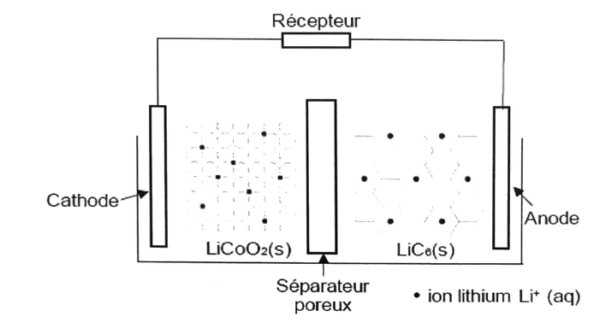
électrons
sens conventionnel du courant I
borne négative
borne positive
Explications (non demandées) :
- L’anode fournit des électrons (porteurs de charges) au circuit : elle constitue donc la borne négative de la pile ;
- Le sens (conventionnel) du courant va de la borne positive vers la borne négative ;
- Les ions Li⁺ étant chargés positivement, ils circulent dans le sens contraire de celui des électrons.

Une batterie lithium-ion, d'une capacité totale Q = 214 A·h, équipe un véhicule électrique présentant une autonomie de 500 km.
Q10- Calculer la valeur de la quantité de matière d'électrons n(e-) échangés lors d'une décharge complète de la batterie.
⬄ (attention Q en C et pas en A.h)

Q11- En déduire la valeur de la masse m(LiC6) de LiC6(s) nécessaire.
D’après la réaction 2 :, on a
Donc
Soit .

Merci de nous signaler d’éventuelles erreurs : labolycee@labolycee.org

